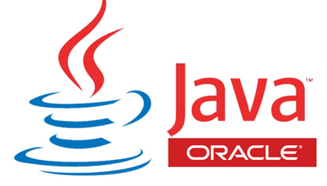

# GENNIUS IT

ING. ISRAEL CARRASCO RUIZ

Director

LI. OLEGARIO CASTELLANOS GUZMÁN

Profesor

ESTO CERTIFICA QUE

## OLEGARIO CASTELLANOS GUZMÁN

Participó en calidad de instructor impartiendo el curso “Introducción a Web Services SOAP & REST con Java” realizada en la Ciudad de México los días 23 al 27 de octubre de 2017 cubriendo un total de 40 horas de capacitación continua.

### Diploma

Esta constancia se firma a los 28 días del mes de octubre de 2017.